Разработка ИС Ресторана
Версия <1.0>

Лист изменений
Дата | Версия | Описание | Автор
<15/фев/06> | <1.0> | Отчёт о выполнении лабораторной работы № 2 | Т.С. Подшивалова

Содержание
1. Выявление акторов 4
2. Выявление вариантов использования 5
3. Разработка диаграмм вариантов использования 6

Поиск акторов и вариантов использования

Выявление акторов
На рисунке 1 представлены основные кандидаты в акторы системы.
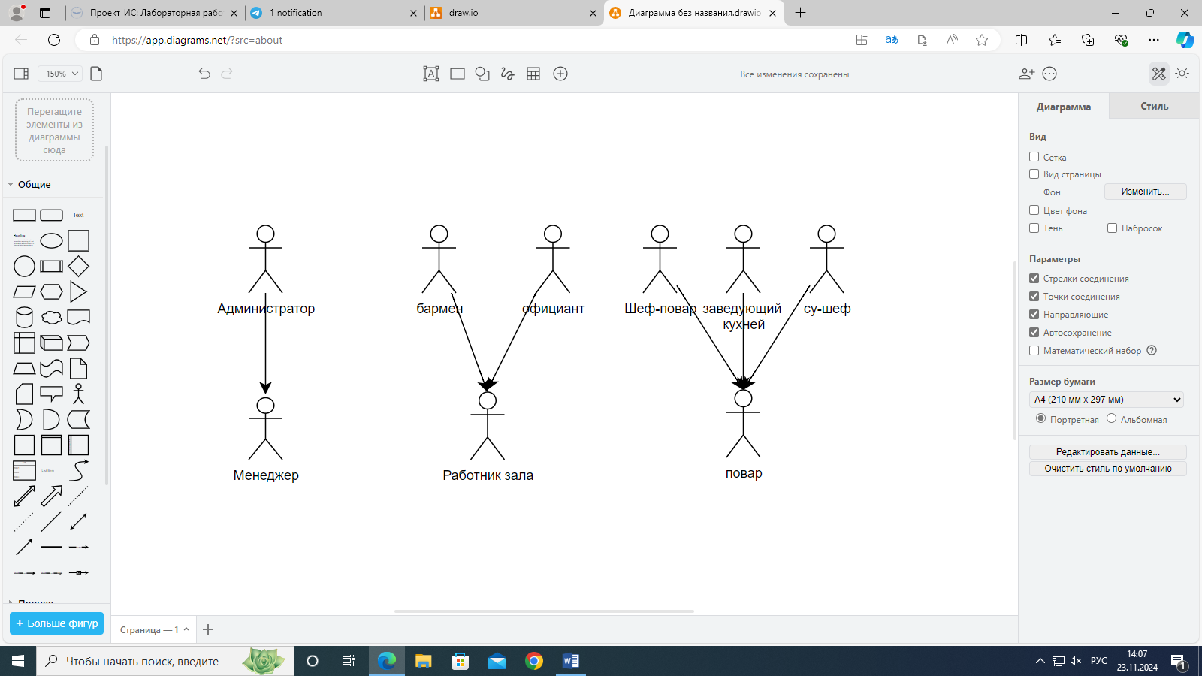
Рис. 1. Анализ акторов системы
В процессе разработки информационной системы (ИС) для ресторана важно правильно определить и обобщить роли акторов, чтобы упростить взаимодействие с системой и обеспечить её эффективное функционирование. Если в результате интервью с кандидатами выяснилось, что определенные роли могут быть объединены, это позволяет оптимизировать проектирование интерфейса и функционала системы, см. рис. 1.
Краткое описание акторов представлено в табл. 1.
Табл. 1. Выявление акторов
Актор | Краткое описание
Менеджер | Ответственный за общую организацию работы ресторана. Занимается планированием, контролем выполнения бизнес-целей, анализом продаж и управлением персоналом. Взаимодействует с клиентами для повышения уровня сервиса и удовлетворенности.
Администратор | Лицо, отвечающее за прием и размещение гостей, управление бронированиями и решение оперативных вопросов, связанных с обслуживанием клиентов. Следит за комфортом гостей и координирует работу обслуживающего персонала.
Шеф-повар | Главный специалист на кухне, который разрабатывает меню, контролирует процесс приготовления блюд и отвечает за качество пищи. Управляет командой поваров и обеспечивает соблюдение стандартов безопасности и гигиены.
Заведующий кухней | Помощник шеф-повара, который управляет ежедневной работой кухни, распределяет задачи между поварами и следит за соблюдением технологических процессов. Отвечает за организацию рабочего процесса на кухне.
Су-шеф | Второй по рангу на кухне после шеф-повара. Участвует в приготовлении блюд, а также может заменять шеф-повара в его отсутствие. Обеспечивает соблюдение рецептур и стандартов качества
Официант | Персонал, ответственный за обслуживание гостей в зале. Принимает заказы, подает блюда и напитки, а также отвечает на вопросы клиентов. Занимается расчетами и собирает обратную связь о качестве обслуживания.
Бармен | Специалист, работающий в баре ресторана. Готовит и подает напитки, коктейли и закуски. Взаимодействует с клиентами, предлагает рекомендации по напиткам и следит за запасами алкогольной продукции.
Работник зала | Персонал, занимающийся поддержанием порядка в зале ресторана, а также обслуживает гостей. Убирает столы, пополняет запасы посуды и следит за чистотой.
Повар | Специалист на кухне, который непосредственно готовит блюда по рецептам, предоставленным шеф-поваром. Отвечает за качество приготовленных блюд и соблюдение стандартов приготовления.

Выявление вариантов использования
Выявленные варианты использования сведены в таблицу 2.
Табл. 2. Выявление вариантов использования
Основной актор | Наименование | Формулировка
Менеджер | Анализ продаж | Менеджер может просматривать отчеты о продажах за различные периоды времени, чтобы оценить эффективность работы ресторана.
Менеджер | Управление персоналом | Менеджер может добавлять, редактировать и удалять записи о сотрудниках, а также назначать им роли и задачи.
Администратор | Управление бронированиями | Администратор может принимать, изменять и отменять бронирования столиков, а также уведомлять клиентов о подтверждении.
Администратор | Обработка отзывов клиентов. | Администратор может просматривать и отвечать на отзывы клиентов о качестве обслуживания и блюд.
Шеф-повар | Разработка меню | Шеф-повар может добавлять, редактировать и удалять блюда из меню, а также устанавливать цены и описание.
Шеф-повар | Контроль качества блюд | Шеф-повар может проверять готовые блюда на соответствие стандартам качества перед подачей клиентам.
Заведующий кухней | Управление запасами продуктов | Заведующий кухней может отслеживать запасы ингредиентов и заказывать новые продукты при необходимости.
Су-шеф | Подготовка блюд | Су-шеф может готовить блюда по рецептам, предоставленным шеф-поваром, и контролировать работу других поваров.
Су-шеф | Обучение персонала | Су-шеф может обучать новых поваров техникам приготовления и стандартам качества на кухне
Официант | Прием заказов | Официант может принимать заказы от клиентов и передавать их на кухню через информационную систему.
Официант | Выдача счета | Официант может формировать и выдавать счет клиентам после завершения обслуживания.
Бармен | Приготовление напитков | Бармен может готовить напитки и коктейли по заказам клиентов, используя рецепты из системы.
Бармен | Учет запасов алкоголя | Бармен может отслеживать количество алкоголя и других напитков, а также заказывать новые запасы при необходимости

Разработка диаграмм вариантов использования
Все варианты использования показаны на рис. 2.

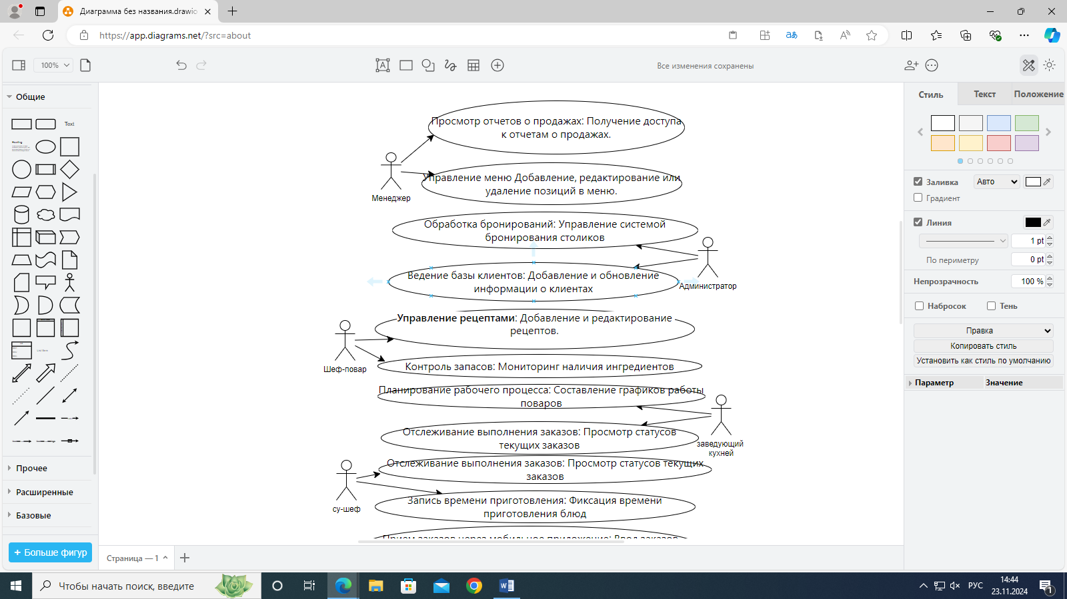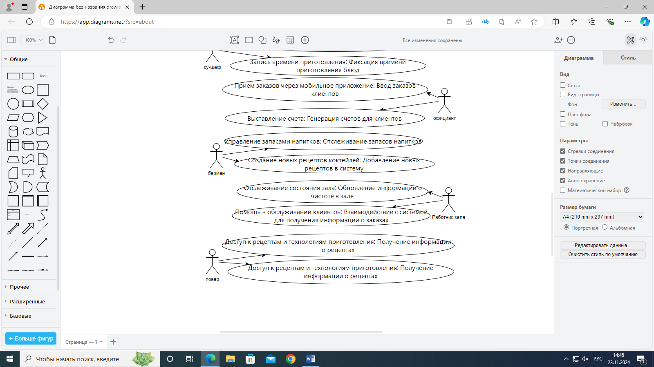
Рис. 2. Диаграмма прецедентов системы

